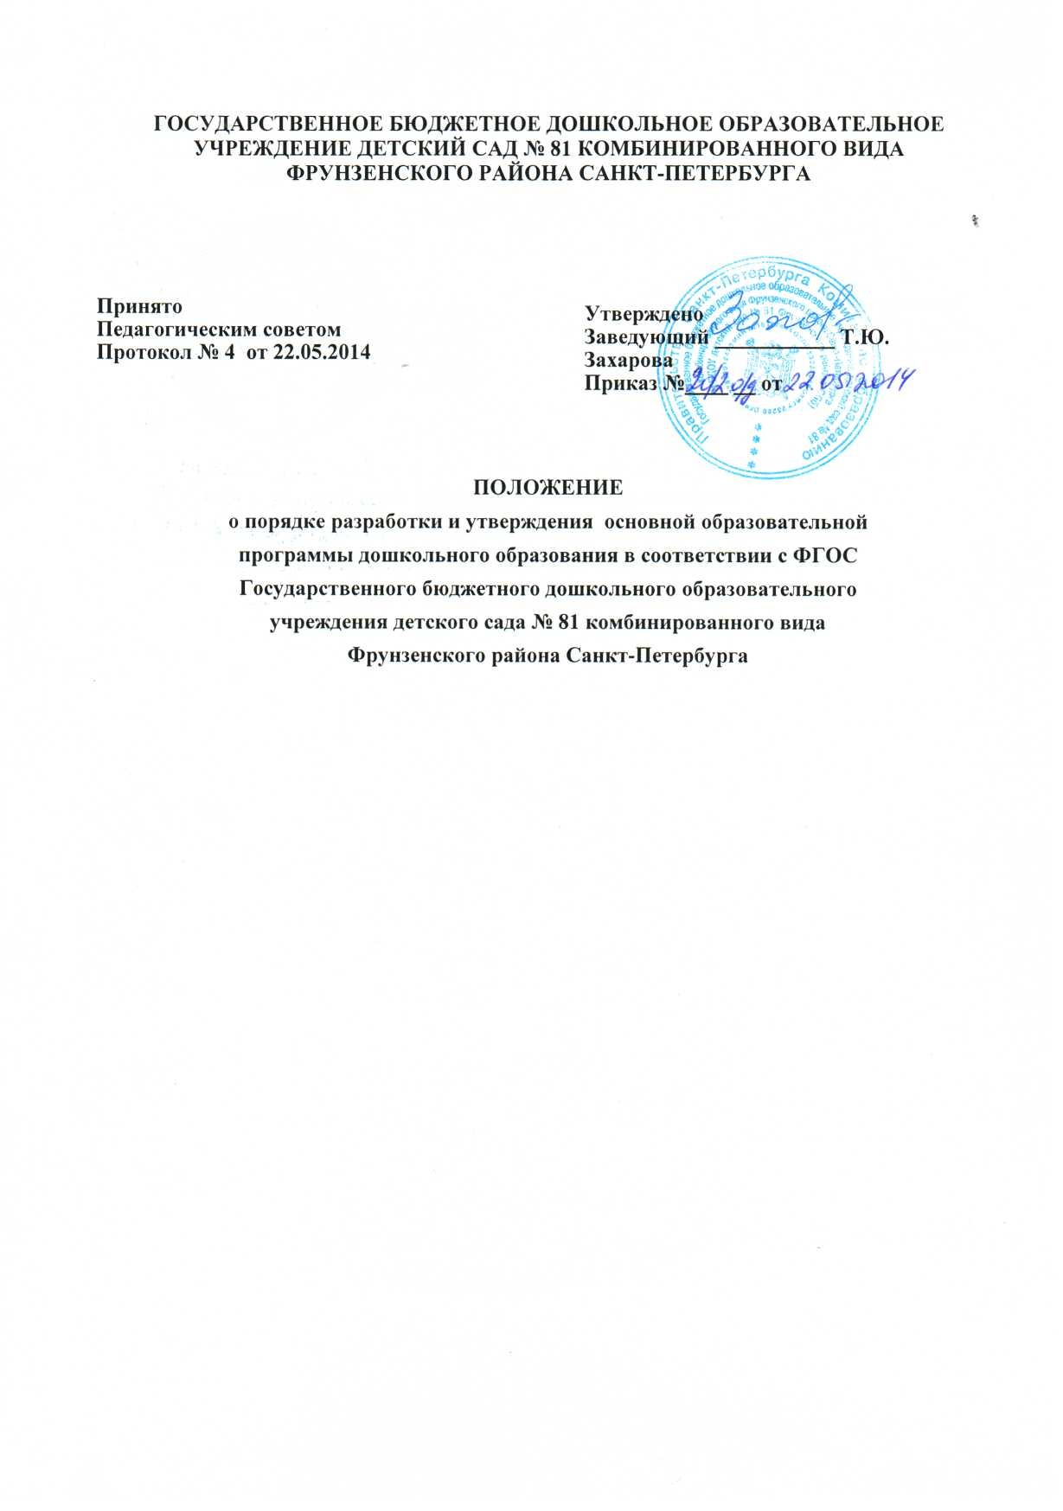

1. Общие положения
- Настоящее Положение разработано на основании Федерального закона от 29.12.2012 № 273-ФЗ «Об образовании в Российской Федерации»;
Федерального государственного образовательного стандарта дошкольного образования, утвержденного приказом Министерства образования и науки Российской Федерации от 17.10.2013 № 1155;
Порядка организации и осуществления образовательной деятельности по основным общеобразовательным программам - образовательным программам дошкольного образования, утвержденного приказом Министерства образования и науки Российской Федерации от 30.08.2013 № 1014;
Устава ГБДОУ детский сад № 81, с учетом Правил размещения на официальном сайте образовательной организации в информационно-телекоммуникационной сети «Интернет» и обновления информации об образовательной организации, утвержденных постановлением Правительства Российской Федерации от 10.07.2013 № 582.
- Положение определяет структуру, порядок разработки и утверждения основной образовательной программы дошкольного образования, реализуемой в Государственном бюджетном дошкольном образовательном учреждении детский сад № 81 Фрунзенского района Санкт-Петербурга (далее - ГБДОУ).
- Образовательная программа - нормативный документ образовательного учреждения, определяющий совокупность взаимосвязанных основных и дополнительных образовательных программ и соответствующих им образовательных технологий, определяющих содержание образования и направленных на достижение прогнозируемого результата деятельности образовательного учреждения.
- Основная образовательная программа дошкольного образования (далее - Программа) разрабатывается, утверждается и реализуется в образовательном учреждении на основе требований Федерального государственного образовательного стандарта дошкольного образования (далее - ФГОС ДО), с учетом Примерных основных образовательных программ дошкольного образования (ПООП ДО), включенных по результатам экспертизы в реестр примерных основных образовательных программ.
- Программа определяет содержание и организацию образовательного процесса для детей дошкольного возраста и направлена на формирование общей культуры, развитие физических, интеллектуальных и личностных качеств, формирование предпосылок учебной деятельности, обеспечивающих социальную успешность, сохранение и укрепление здоровья детей дошкольного возраста.
- Программа:
- способствует обеспечению реализации права родителей (законных представителей) на информирование об образовательных услугах, право на выбор образовательных услуг, право на гарантию качества получаемых услуг
- обеспечивает интеграцию и координацию деятельности педагогического коллектива;
- определяет приоритеты в содержании образования и развитии.
2. Цели и задачи реализации Программы
- Программа обеспечивает развитие личности детей дошкольного возраста в различных
видах общения и деятельности с учетом их возрастных, индивидуальных психологических и
физиологических особенностей и должна быть направлена на решение задач, указанных в
пункте 1.6. ФГОС ДО.
- Программа формируется как программа психолого-педагогической поддержки
позитивной социализации и индивидуализации, развития личности детей дошкольного возраста и определяет комплекс основных характеристик дошкольного образования (объем, содержание и планируемые результаты в виде целевых ориентиров дошкольного образования)
2.3 Программа направлена на:
- создание условий развития ребенка, открывающих возможность для его позитивной

социализации, его личностного развития, развития инициативы и творческих способностей на основе сотрудничества со взрослыми и сверстниками и соответствующим возрасту видам деятельности;
- на создание развивающей образовательной среды, которая представляет собой систему условий социализации и индивидуализации детей.
- При разработке Программы ДОУ определяет продолжительность пребывания детей и режим работы учреждения в соответствии с объемом решаемых задач образовательной деятельности, предельную наполняемость групп.

З.Структура и содержание Программы
- Программа состоит из обязательной части и части, формируемой участниками образовательных отношений. Обе части являются взаимодополняющими и необходимыми с точки зрения реализации требований ФГОС ДО.
Обязательная часть Программы предполагает комплексность подхода, обеспечивая развитие детей во всех пяти взаимодополняющих образовательных областях (пункт 2.5. ФГОС ДО).
В части, формируемой участниками образовательных отношений, должны быть представлены выбранные и/или разработанные самостоятельно участниками образовательных отношений образовательной программы, направленные на развитие детей в одной или нескольких образовательных областях, видах деятельности и/или культурных практиках (далее - парциальные образовательные программы), методики, формы организации образовательной работы.
- Объем обязательной части Программы рекомендуется не менее 60% от ее общего объема; части, формируемой участниками образовательных отношений, не более 40%.
- Титульный лист - структурный элемент Программы, представляющий сведения о названии Программы, учреждении, её реализующем, отражающий сроки создания Программы.
Титульный лист содержит следующие сведения:
- наименование Учредителя образовательного учреждения (согласно У ставу);
- наименование образовательного зарождения (согласно Уставу);
- гриф рассмотрения, согласования и утверждения образовательной программы;
- год разработки образовательной программы.
- Программа включает три основных раздела: целевой, содержательный и
организационный, в каждом из которых отражается обязательная часть и часть, формируемая участниками образовательных отношений.
3.4.1. Целевой раздел включает в себя пояснительную записку и планируемые результаты
освоения Программы.
Пояснительная записка раскрывает:
-цели и задачи реализации Программы;
-принципы и подходы к формированию Программы;
-значимые для разработки и реализации Программы характеристики, в том числе
особенности развития детей дошкольного возраста;
-социокультурные условия Санкт-Петербурга;
-планируемые результаты освоения Программы представлены в виде
целевых ориентиров раннего возраста и на этапе завершения дошкольного образования;
-развивающее оценивание качества образовательной деятельности по Программе
представлено в виде системы мониторинга достилщнияр;^|1С^ми планируемых результатов
освоения образовательной программы ДОУ.
При реализации Программы может проводиться оценка индивидуального развития детей.
Такая оценка производится педагогическими работниками в рамках педагогической
диагностики (оценки индивидуального развития детей дошкольного возраста, связанной с
оценкой эффективности педагогических действий и лежащей в основе их дальнейшего

планирования).
Результаты педагогической диагностики (мониторинга) могут использоваться исключительно для решения следующих образовательных задач:
- индивидуализации образования (в том числе поддержки ребенка, построения его образовательной траектории или профессиональной коррекции особенностей его развития);
- оптимизации работы с группой детей.
Результаты мониторинга отражаются в виде таблиц.
3.4.2. Содержательный раздел представляет общее содержание Программы, обеспечивающее полноценное развитие личности детей.
Содержательный раздел Программы включает:
а) описание образовательной деятельности в соответствии с направлениями развития ребенка, представленными в пяти образовательных областях, с учетом используемых вариативных примерных основных образовательных программ дошкольного образования и методических пособий, обеспечивающих реализацию данного содержания;
б) описание вариативных форм, способов, методов и средств реализации образовательной программы с учетом возрастных и индивидуальных особенностей воспитанников, специфики их образовательных потребностей и интересов;
в) описание содержания коррекционно-развивающей работы, специальных условий для получения образования детьми с ТНР, использование специальных образовательных программ и методов, специальных методических пособий и дидактических материалов, проведение групповых и индивидуальных коррекционных занятий, осуществление квалифицированной коррекции нарушений развития образовательной деятельности по профессиональной коррекции нарушений развития детей прописано в Адаптированной образовательной программе учреждения.
В содержательном разделе Программы должны быть представлены:
а) особенности образовательной деятельности разных видов и культурных практик;
б) способы и направления поддержки детской инициативы;
в) особенности взаимодействия педагогического коллектива с семьями воспитанников;
Часть Программы, формируемая участниками образовательных отношений, может включать различные направления, выбранные участниками образовательных отношений из числа парциальных и иных программ и/или созданных ими самостоятельно.
Данная часть Программы должна учитывать образовательные потребности, интересы и мотивы детей, членов их семей и педагогов и, в частности, может быть ориентирована на: -специфику национальных, социокультурных и иных условий, в которых осуществляется образовательная деятельность;
-выбор тех парциальных образовательных программ и форм организации работы с детьми, которые в наибольшей степени соответствуют потребностям и интересам детей, а также возможностям педагогического коллектива;
-сложившиеся традиции ГБДОУ.
3.4.3. Организационный раздел содержит:
Психолого-педагогические условия, обеспечивающие развитие ребенка; организацию
режима дня и распорядка пребывания детей в ДОУ с учётом допустимой образовательной
нагрузки для данного возраста; особенности организации предметно-пространственной
среды, планирование образовательной деятельности; материально-техническое обеспечение
Программы методическими материалами и средствами обучения и воспитания;
кадровые, финансовые условия реализации Программы; перспективы работы по
совершенствованию и развитию содержания Программы и обеспечивающих ее реализацию
нормативно-правовых, финансовых, научно-методических, кадровых, информационных и
материально-технических ресурсов; перечень нормативов и нормативно-методических
документов; перечень литературных источников.
3.5 Дополнительным разделом Программы является текст ее краткой презентации

Краткая презентация Программы должна быть ориентирована на родителей (законных представителей) детей и доступна для ознакомления.
В краткой презентации Программы должны быть указаны:
- возрастные и иные категории детей, на которых ориентирована Программа ГБДОУ (в том числе категории детей с ограниченными возможностями здоровья, если Программа предусматривает особенности ее реализации для этой категории детей);
- реализуемые образовательные программы, в том числе парциальные;
- характеристика взаимодействия педагогического коллектива с семьями воспитанников ДОУ.
3.7. Составляющей частью Программы является Приложение, включающее календарный учебный график, учебный план, рабочие программы педагогов.
- Разработка, согласование и утверждение образовательной программы
  - Программа разрабатывается и корректируется рабочей группой по разработке и корректированию основной образовательной программы дошкольного образования ГБДОУ детский сад №70 в соответствии с Федеральным государственным образовательным стандартом дошкольного образования (далее - Рабочая программа) согласно утвержденному Плану деятельности Рабочей группы.
  - Утверждение Программы предполагает следующие процедуры:
- обсуждение и принятие Программы на заседании Педагогического совета, по итогам которого оформляется протокол;
- утверждение Программы заведующим ДОУ.
  - Члены педагогического коллектива, не входящие в состав Рабочей группы, имеют право вносить предложения по разработке, изменениям и дополнениям в содержании Программы, вынося их на рассмотрение на заседаниях Рабочей группы и Педагогического совета.
  - Календарный учебный график, учебный план и рабочие программы педагогов, входящие в Приложение, рассматриваются, принимаются Педагогическим советом и утверждаются заведующим ДОУ ежегодно в начале нового учебного года.
- Делопроизводство
6.1. Образовательная программа является основным нормативно-управленческим документом образовательного учреждения. Один экземпляр образовательной программы находится у руководителя образовательного учреждения, второй - у заместителей руководителя, функциональными обязанностями которых является осуществление мониторинга и реализация программы.
- Контроль за качеством реализации Программы
6.1. Контроль за качеством реализации Программы осуществляется в соответствии с планом работы ДОУ. Результаты контроля выносятся на обсуждение в рамках заседаний Педагогических советов.

